Investigación ODS

Es un llamamiento universal a la acción para poner fin a la pobreza, proteger el planeta y mejorar las vidas y las perspectivas de las personas en todo el mundo. En 2015, todos los Estados Miembros de las Naciones Unidas aprobaron 17 Objetivos como parte de la Agenda 2030 para el Desarrollo Sostenible, en la cual se establece un plan para alcanzar los objetivos en 15 años.

Dado que quedan menos de diez años para alcanzar los Objetivos de Desarrollo Sostenible, en la Cumbre sobre los ODS celebrada en septiembre de 2019, los [líderes mundiales](https://undocs.org/es/A/HLPF/2019/l.1) solicitaron un decenio de acción y resultados en favor del desarrollo sostenible, y prometieron movilizar la financiación, mejorar la aplicación a nivel nacional y reforzar las instituciones para lograr los Objetivos en la fecha prevista, el año 2030, sin dejar a nadie atrás.

Numerosos líderes y organizaciones de la sociedad civil han exigido también que sea un “año de gran activismo” para acelerar el progreso con respecto a los Objetivos de Desarrollo Sostenible, y han instado a los líderes mundiales a intensificar las iniciativas para llegar a las personas más rezagadas, apoyar la acción y la innovación a nivel local, fortalecer las instituciones y los sistemas de datos, re equilibrar la relación entre las personas y la naturaleza, y obtener más financiación en favor del desarrollo sostenible.

En comparación con los diez años anteriores, son más las personas en todo el mundo que viven una vida mejor. Hay más personas que nunca con acceso a una sanidad mejor, a un trabajo decente y a una educación. No obstante, las desigualdades y el cambio climático están amenazando con echar por tierra estos progresos. La inversión en economías inclusivas y sostenibles puede brindar importantes oportunidades de prosperidad compartida. Además, las soluciones políticas, tecnológicas y financieras están a nuestro alcance. Sin embargo, se necesitan cambios rápidos y sin precedentes, así como un mayor liderazgo, para adaptar estos mecanismos de cambio a los Objetivos de Desarrollo Sostenible.

Analisis del informa ODS de 2023

Violencia sociopolítica y de pandillas

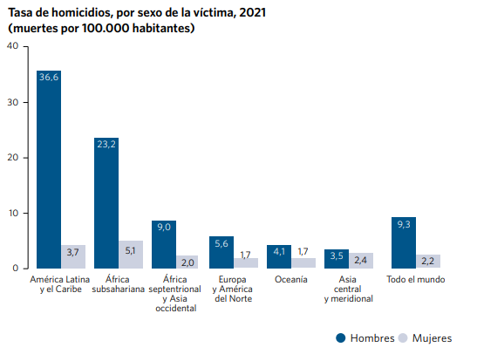Teniendo en cuenta el aumento de la población, la tasa de homicidios fue de 5,8 por cada 100.000 habitantes en 2021, ligeramente inferior a la de 2015, que fue de 5,9 por cada 100.000 habitantes. Incluso aunque se asuma que las cifras de 2021 no influyan en las tendencias futuras, las proyecciones basadas en el período 2015-2020 sugieren que la tasa de homicidios se habrá reducido solo en un 24 % en 2030, en comparación con 2015, muy lejos de la meta de reducir a la mitad los niveles de 2015.

En 2021, los hombres y los niños representaron el 81 % de todas las víctimas de homicidio en el mundo, con una tasa cuatro veces superior a la de las mujeres y las niñas. Las muertes de civiles directamente relacionadas con 12 de los conflictos más letales del mundo aumentaron un 53 % entre 2021 y 2022, lo que supone el primer aumento desde la adopción de la Agenda 2030 en el año 2015. Al menos 16.988 civiles murieron y una de cada cinco víctimas fueron mujeres.

Estas escalofriantes cifras exigen un compromiso mundial renovado en favor de la paz y la seguridad, e instar a todas las partes implicadas en los conflictos a respetar el derecho internacional humanitario y los derechos humanos para proteger la vida de los civiles, en particular niños y mujeres.

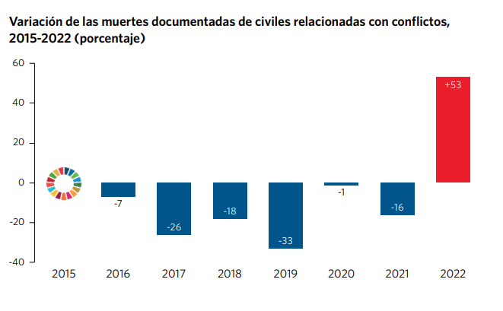

Delito oculto: trata de personas.

La trata de personas es un delito oculto. Los datos disponibles solo recogen el número de víctimas detectadas, lo que significa que muchas más no reciben asistencia y son invisibles para las autoridades. Entre 2017 y 2020, los datos de 141 países revelaron la detección de 187.915 víctimas de trata de personas. Además, en 2020, el número de víctimas detectadas en todo el mundo disminuyó por primera vez en 20 años, lo que supone un descenso del 11 % de 2019. Este descenso puede atribuirse a los efectos de las medidas preventivas para la COVID-19, que alteraron la dinámica de la explotación y comprometieron la respuesta contra la trata de personas. Un resultado emergente es el descenso del 24 % en la detección de víctimas de trata de personas con fines de explotación sexual entre 2019 y 2020.

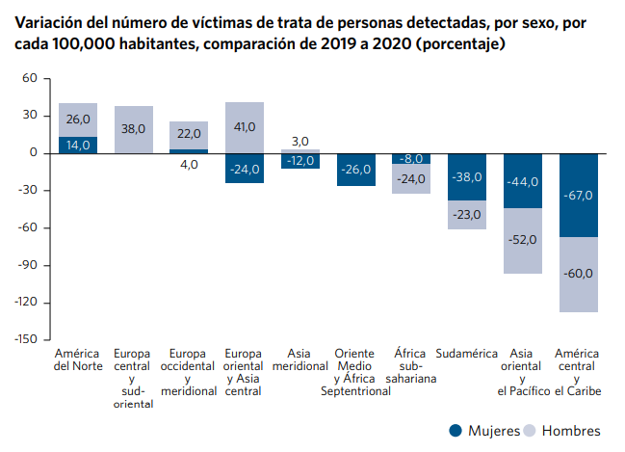

Población carcelaria.

El acceso a la justicia es un derecho humano fundamental por lo que es crucial reducir el número de reclusos sin condena. Después de aumentar de manera sostenida de 2015 a 2019, la población carcelaria mundial disminuyó en 2020 debido a la COVID-19. Posteriormente, en 2021, el número de reclusos retomó su tendencia al alza, con un total de 11,2 millones, de los que aproximadamente un tercio (3,4 millones) continuaban recluidos sin condena

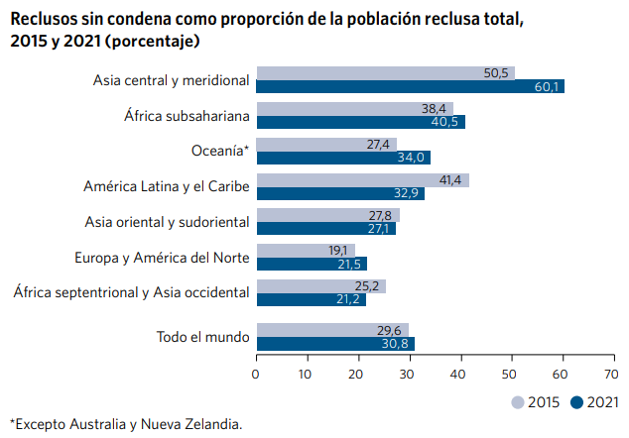

Narcotrafico

Las corrientes financieras ilícitas alimentan la corrupción y desvían los productos de la delincuencia hacia actividades económicas legales e ilegales. Afganistán, Colombia, Myanmar y Perú también experimentaron corrientes financieras ilícitas de miles de millones de dólares procedentes del tráfico de cocaína y opiáceos. El tráfico de opiáceos en Asia se desborda en corrientes financieras ilícitas hacia los países vecinos. Medir el valor de estas corrientes financieras ilícitas es vital para comprender las motivaciones de las actividades ilegales y desarrollar normativas eficaces para combatirlas.

El número de jóvenes parlamentarios continúa bajo y son pocos los que ocupan cargos de liderazgo

En todas las regiones del mundo, salvo en Europa, los menores de 45 años están muy poco representados en los parlamentos en relación con su proporción en la población nacional. Aunque la edad media de acceso al Parlamento es de 23 años, la proporción de diputados de 30 años o menos se mantuvo en torno al 2 y 2,6 % en los últimos cinco años.

Intolerancia en Colombia.

A continuación, se evaluarán algunas estadísticas y estudios relacionados a la intolerancia que existe en el territorio colombiano y algunas de donde puede estar surgiendo cada vez más la iniciativa de los ciudadanos de tomar justicia por sus propias manos.

* *Situaciones con vecinos por ruidos y riñas, por drogas y agresiones y por mascotas, son algunos de los problemas de convivencia, identificados por la encuesta Cifras y Conceptos, que más aumentan la percepción de inseguridad.*
* *La encuesta evaluó la percepción de seguridad de los ciudadanos para el periodo comprendido entre enero y diciembre de 2023.*

Disparadas cifras de problemas por convivencia ciudadana / Ministerio de interior.

**Bogotá, marzo 11 de 2024. (@MinInterior)-.** La seguridad se ha deteriorado, pero  
el descontrol de la convivencia agrava considerablemente la percepción de los ciudadanos frente a la misma, así lo revela la más reciente encuesta colaborativa del Ministerio del Interior, la firma encuestadora Cifras y Conceptos y la Universidad Industrial de Santander (UIS).

El sondeo, que procesó 51.139 datos, derivados de una metodología mixta, revela que el 70% de los encuestados asegura haber tenido problemas con sus vecinos por ruido y riñas (44%), y por drogas, basuras o mascotas (40%), situaciones que, además de copar la labor de la Policía, aumentan la desconfianza en las instituciones.

“Este Ministerio tiene que hacer un trabajo con las autoridades locales, con las autoridades civiles y con la Policía, especialmente en temas de seguridad, y tiene una herramienta muy poderosa que son los gestores de convivencia”, señaló el ministro del Interior, Luis Fernando Velasco.

Adicionalmente, la encuesta muestra que hay un aumento en la percepción de inseguridad con 58% de los encuestados, siendo las mujeres el grupo poblacional que se siente menos seguro en sus ciudades.

**Los ciudadanos no denuncian**

Otro de los aspectos que revela la encuesta es que los ciudadanos que han sido víctimas de un delito (48%) no denuncian porque creen que el accionar de la justicia y de las autoridades es lento, por el contrario, hay una creciente tendencia a la justicia “por mano propia”. El 34% de los encuestados asegura que su comunidad ha castigado directamente a presuntos delincuentes.

**La apuesta del Gobierno por una Política Pública de Convivencia y Seguridad Ciudadana**

Que en Colombia exista una cultura de convivencia es la apuesta del Ministerio del Interior, en cabeza de Luis Fernando Velasco.

Con inversión social, esta cartera de Gobierno, busca la creación de una política pública que permita la prevención y el buen trámite de las relaciones de convivencia, un trabajo que implica la articulación con Alcaldías y Gobernaciones, y desde el ámbito nacional, para que no terminen en delito.

El Ministerio del Interior convocará a, aproximadamente, 153 equipos de convivencia en todo el país, para trabajar con ellos una política pública de convivencia y seguridad ciudadana, enfocada a las relaciones entre ciudadanos y las relaciones entre instituciones, con enfoque territorial, de género y diferencial.

A la fecha, el Ministerio capacita en todo el país a las autoridades locales y departamentales para la formulación de Planes Integrales de Convivencia y Seguridad Ciudadana (PICSC), también asesora a alcaldías y gobernaciones para que busquen con el Fonsecon (Fondo Nacional de Seguridad y Convivencia Ciudadana) aportes para los Centros de Convivencia.

Así mismo, a partir del Sistema Nacional de Convivencia para la Vida, que ya está en los 32 departamentos, se apoye la articulación en todos los niveles, con énfasis en prevención.

“Vamos a empezar en 20 ciudades que fueron escogidas por diferentes variables, entre ellas, cifras de conflictividad de convivencia, delitos de riñas, entre otros, pero también por la disposición de algunos alcaldes de realizar inversiones en infraestructura tecnológica. Vamos a hacer prevención, pero también a aportar tecnología para que los ciudadanos se puedan sentir más seguros”, dijo Gabriel Rondón, Líder del Sistema Nacional de Convivencia para la Vida, del Ministerio del Interior.

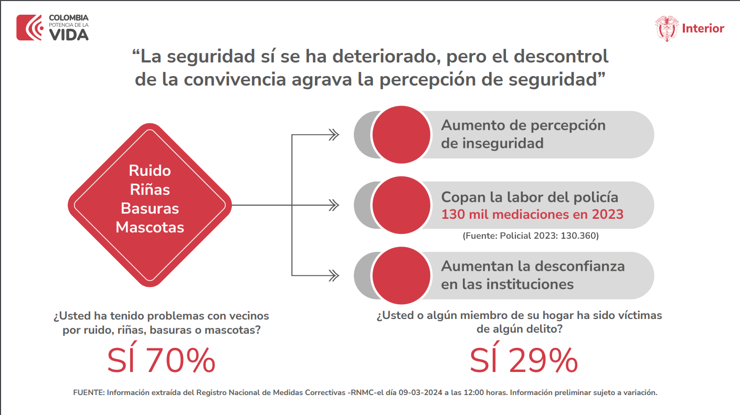

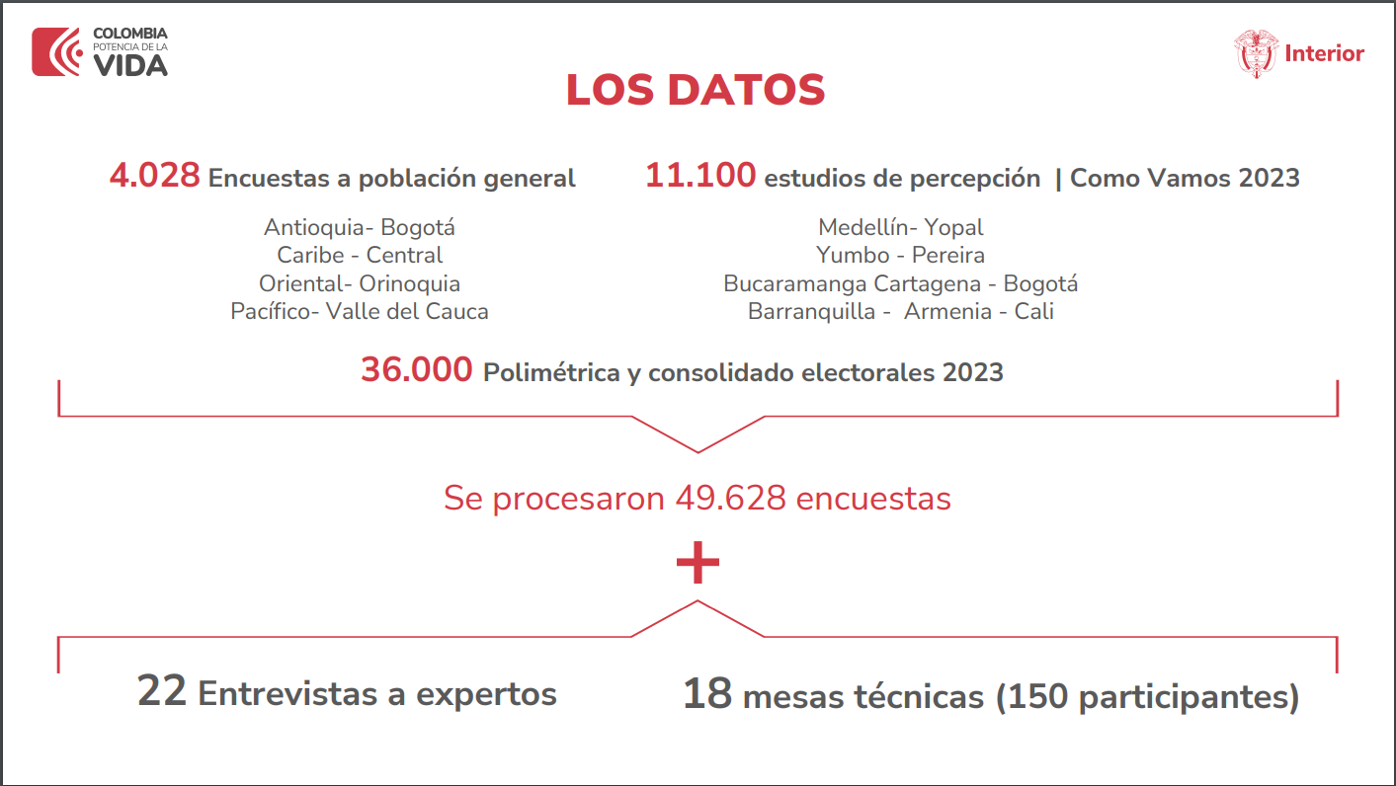

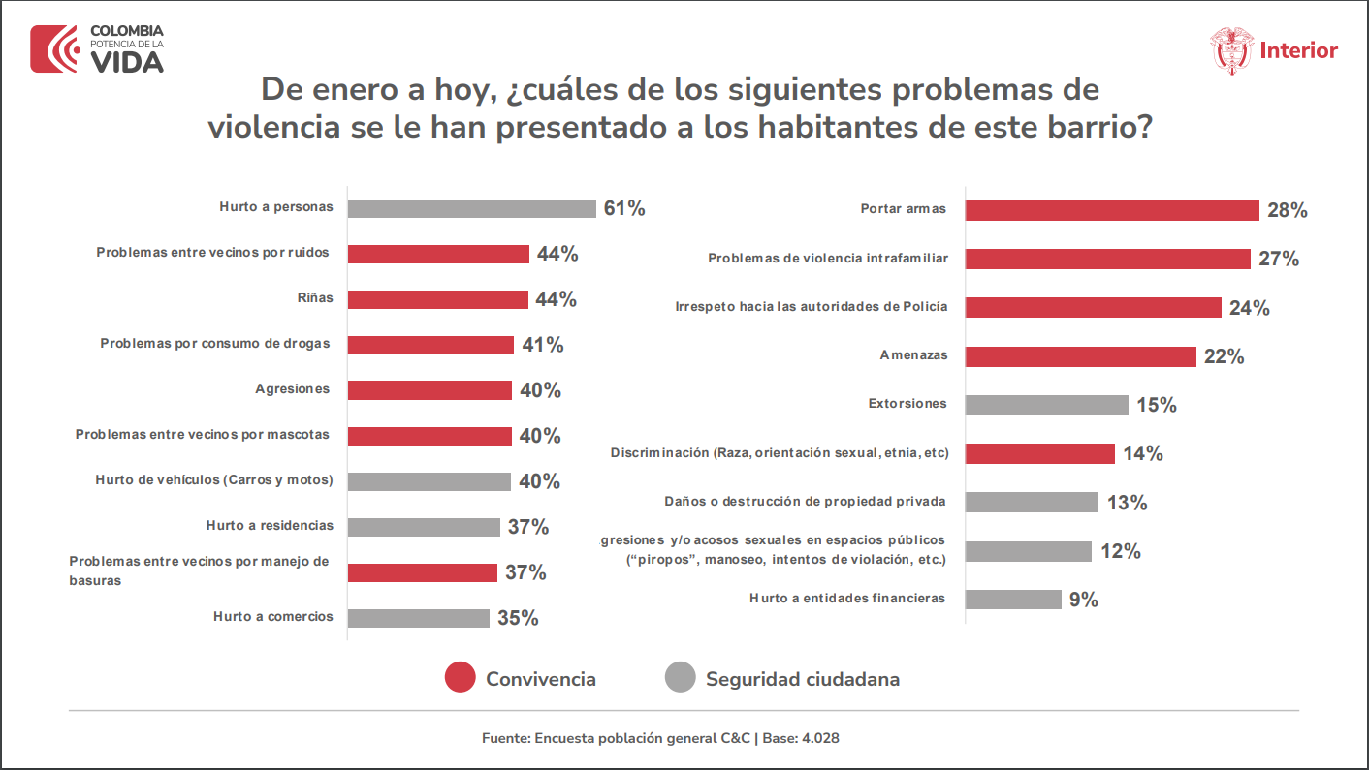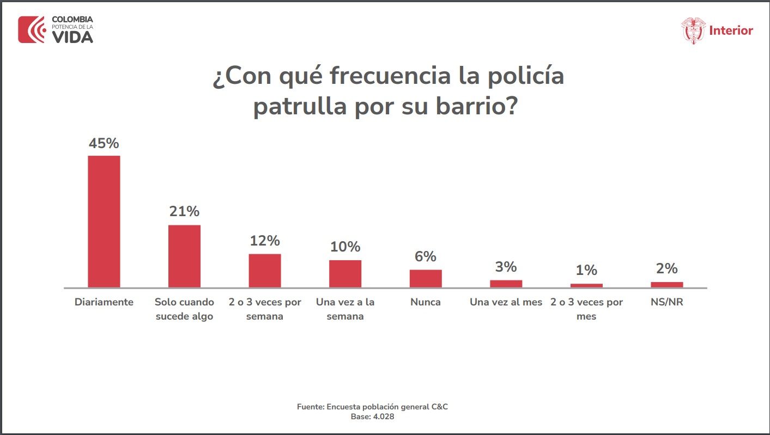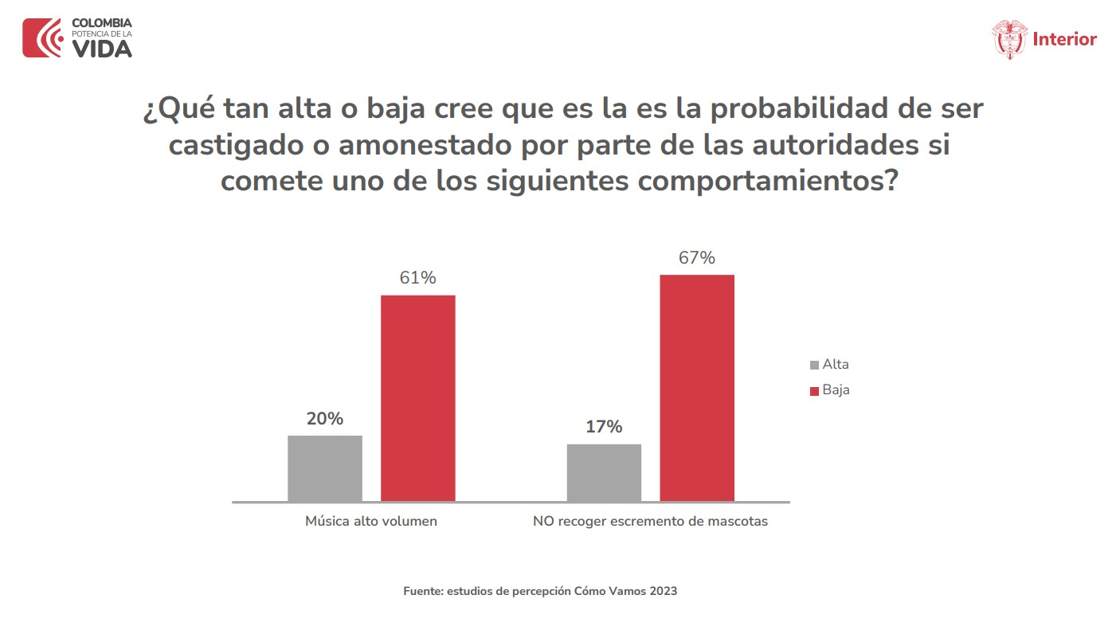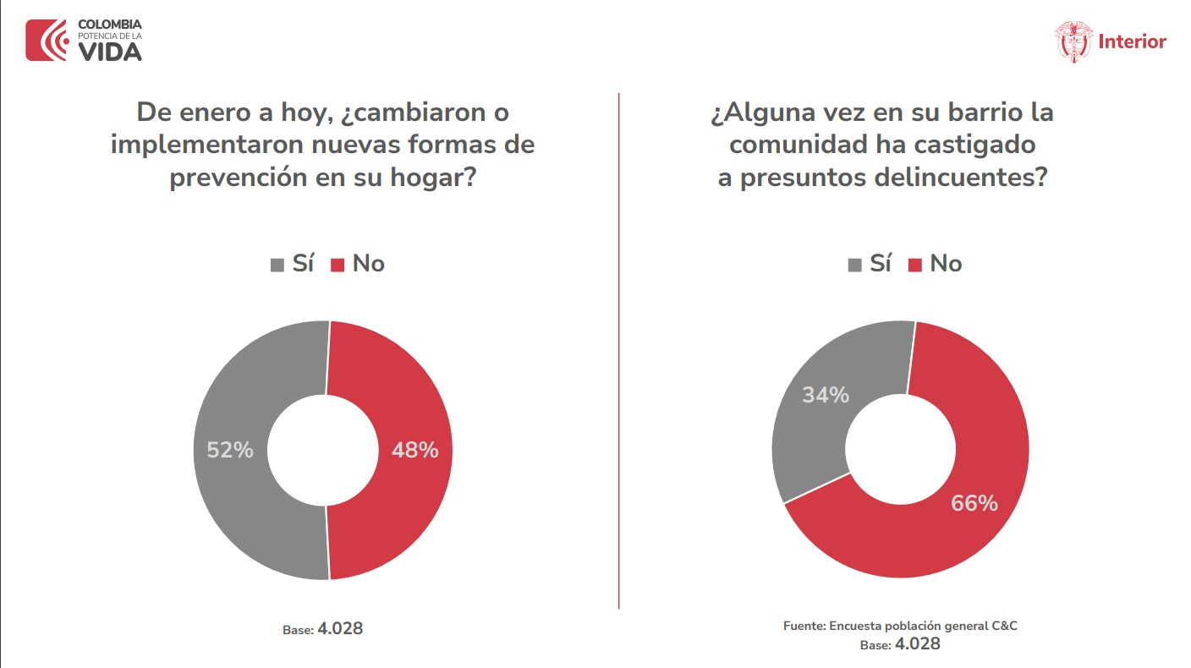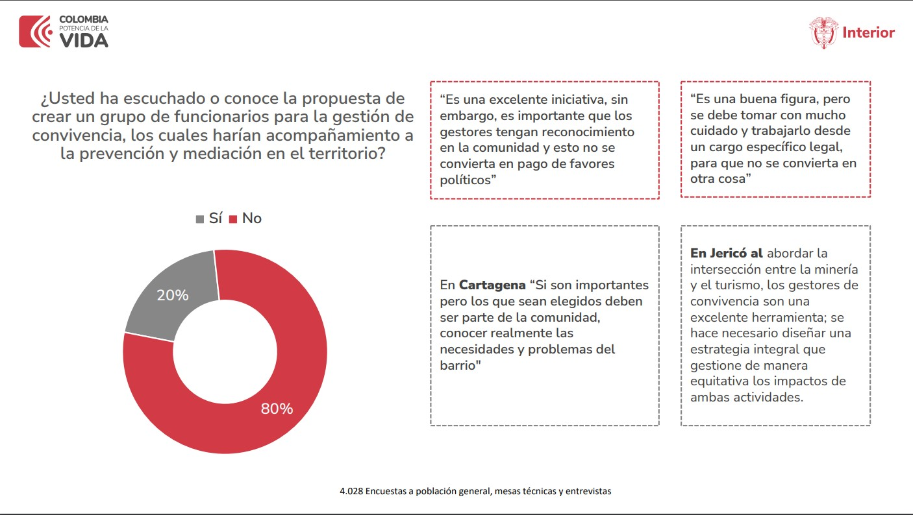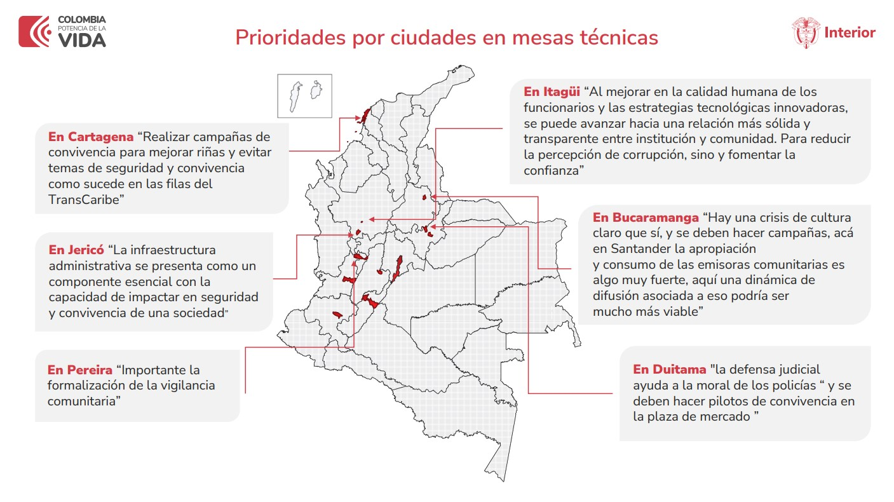

El ministerio de interior nos muestra unas estadísticas de convivencia preocupantes en el territorio colombiano y